Nomes: Paulo Henrique Rodrigues de Matos

João Pedro Samarino

**1. Problema 1**

No problema (1) se deve obter de maneira analítica em um capacitor de placas quadradas sem espraiamento os seguintes resultados descritos abaixo, depois os mesmos serão comparados na simulação gerada do modelo FEMM.

Considerando o capacitor sem espraiamento. Temos que

Como o é perpendicular ao vetor podemos reescrever a equação acima, da seguinte maneira:

Aplicando os valores conhecidos, temos a seguinte equação

O que segue que

Pela lei de Gauss temos que

**1.1** **Resultados da simulação**

Para simulação foi considerado placas quadradas.

|  |  |  |  |  |  |
| --- | --- | --- | --- | --- | --- |
|  | Analítico | FEM1 | FEM2 | FEM3 | FEM4 |
| Vcentro (V) | 5 | 5 | 0 | 0 | 0 |
| Vborda(V) | 0 | 0 | 0 | 0 | 0 |
| |Ecentro| (V/m) | 1000 | 1009.26 | 1009.22 | 1015 | 1000 |
| |Eborda| (V/m) | 0 | 0 | 0 | 790 | 812 |
| Q (C) | 2.21e-011 | 2.2203e-011 | 2.2203e-011 | 2.92791e-011 | 2.88976e-011 |
| C (F) | 2.21e-012 | 2.2203e-012 | 2.2203e-012 | 2.92791e-012 | 2.88976e-012 |
| W (J) | 1.11e-10 | 1.11015e-010 | 1.11015e-010 | 1.46396e-010 | 1.4448e-10 |

Tabela - Comparativo dos valores dos capacitores

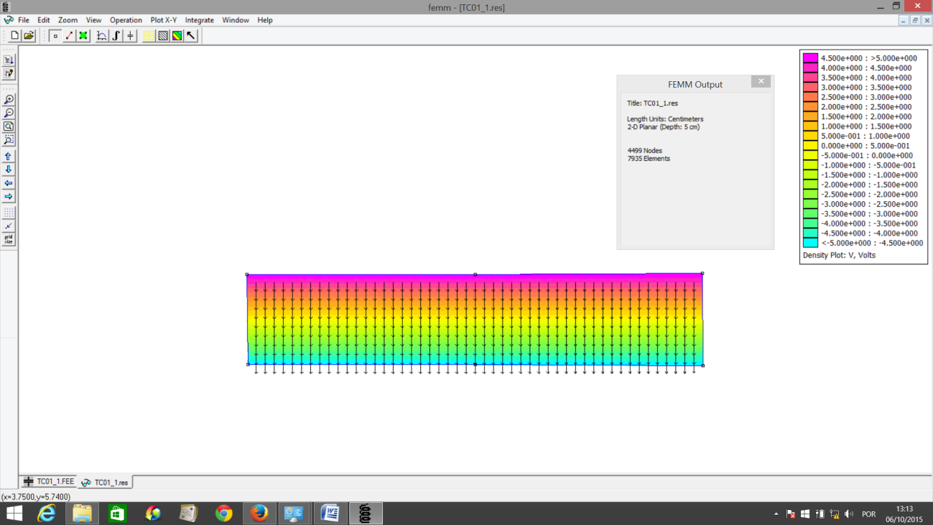

Figura 1- Campo elétrico no capacitor sem esprariamento

­­­­­­­­

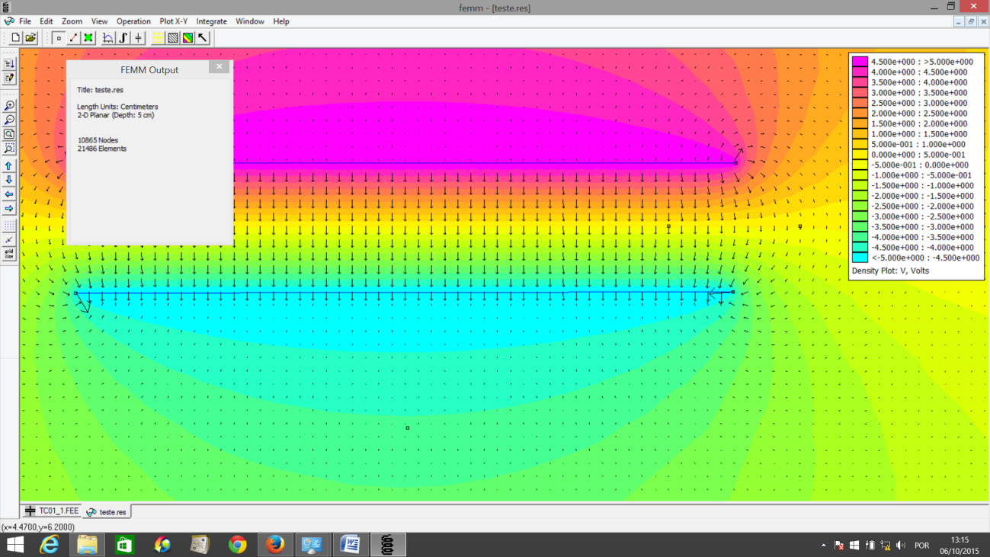

Figura 2 - Campo elétrico no capacitor com esprariamento

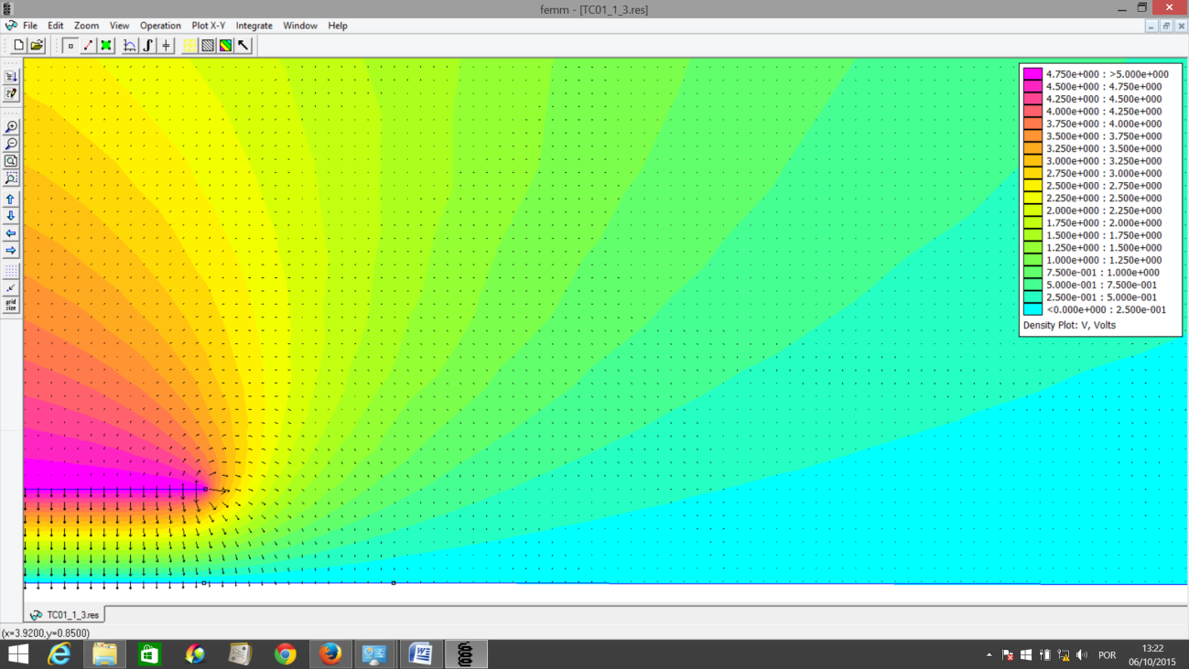

Figura 3- Simetria utilizada para simulação do capacitor

**1.2 Analise dos resultados**

Nessas simulações podemos ver que os resultados se aproximaram do modelo analitico, pois a distancia entre as placas é pequena em relação ao tamanho das mesmas. Podemos ver que na simulação FEM1 e FEM2 obtivemos resultados muitos proximo ao modelo analitico. No modelo analitico consideramos o campo Eborda como nulo, pois.... isso implica um Vborda nulo.

No poblema FEM4 utilizamos a geometria do FEM3 e o fato do V no centro ser zero, para poupamos processamento computacional, dividindo o poblema em 4 partes, nesse caso obtivemos valores bem proximo da simulação FEM3.

Em ambos FEM3 e FEM4 consideramos o efeito de espraiamento, para simular um capacitor mais proximo a realidade, logo os resultados obitidos se distanciaram um pouco das simulações iniciais, porem esse resultado já era esperado.

**2. Problema 2**

Nesse problema simulamos um cabo coaxial de dupla camada com comprimento (L), com interrese em se obter algumas propriedades, como : campo , potencial e fluxo nas extenções do cabo .

Para achar a carga de maneira analitica a partir dos dados informados , utilizamos a lei de gaus e consideramos como um problema de capacitor , pois dessa maneira obetemos a Carga total de maneira mais simples e podemos validar nossa simulação, segue abaixo os passos utilizados:

Utilizando a formula de capacitancia para um capacitor cilindrico, que obitivemos atraves da lei de Gauss.

E lembrando que , calculamos a capacitancia entre as bordas:

Usando associação dos capacitores em serie, temos que:

Usando , é facil ver que .

**2.1** **Resultados da simulação**

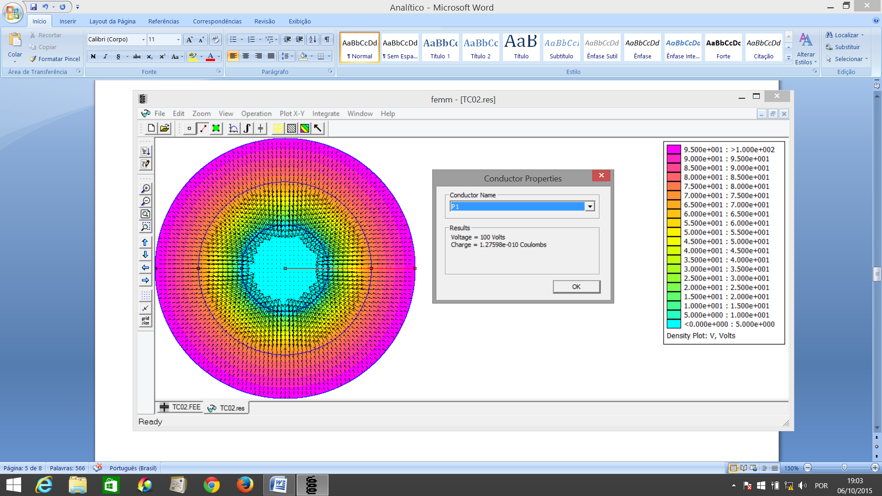

Figura 4- Vetores do campo eletrico

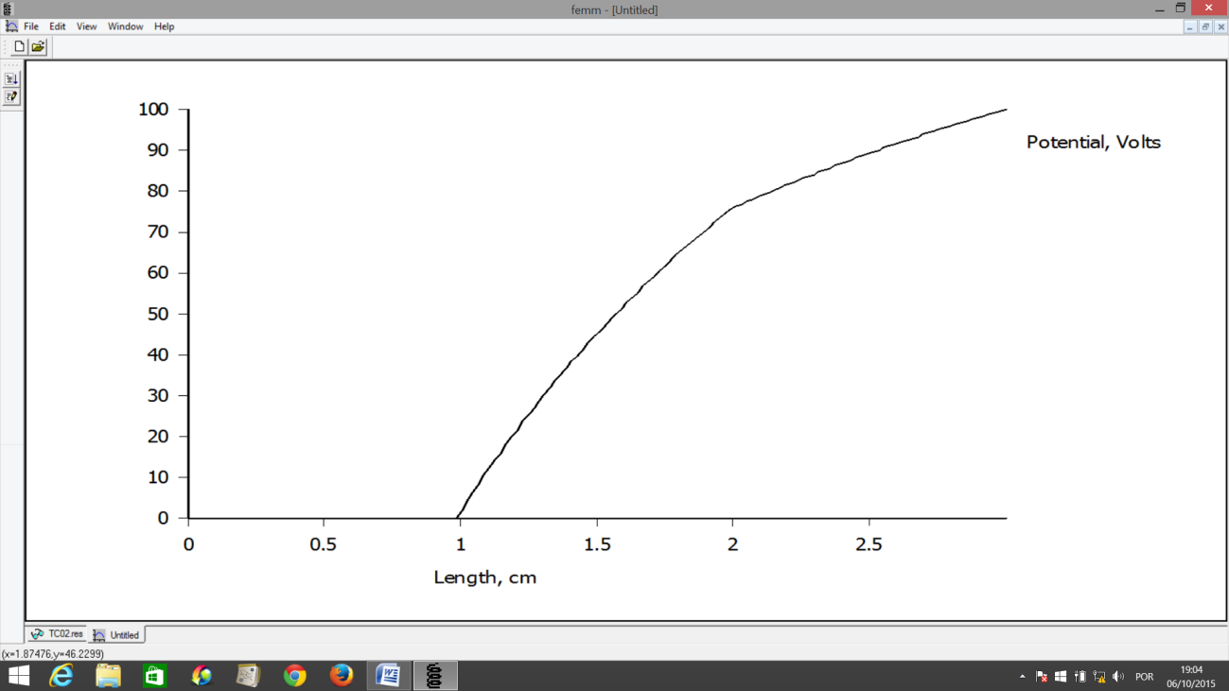

Figura 5 - Potencial x Raio

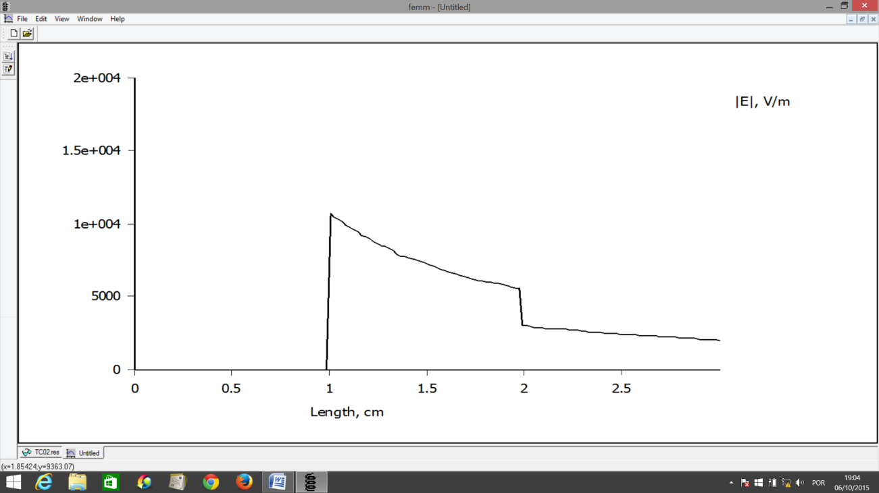

Figura 6 - |Campo Eletrico| X Raio

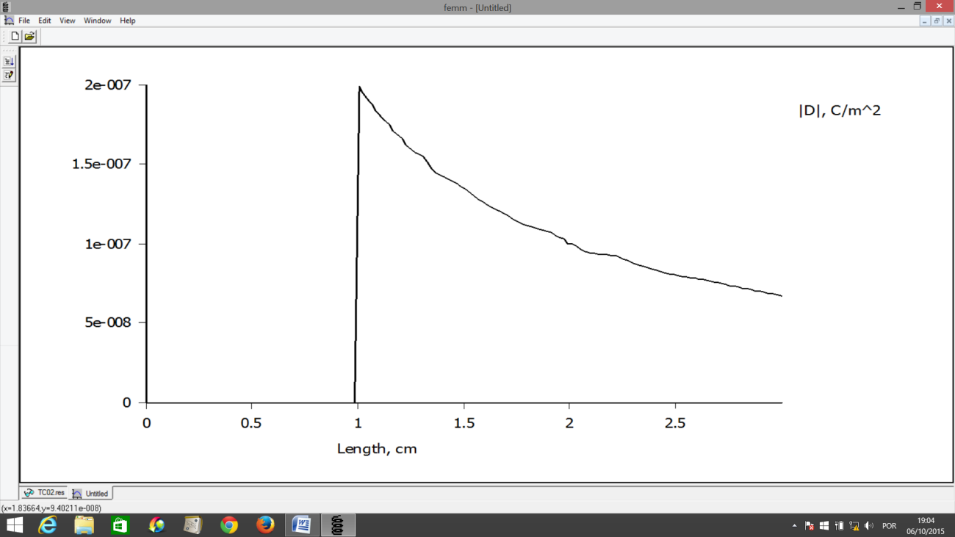

Figura 7 - Fluxo D x Raio

**2.2 Analise de Resultados**

Como podemos ver obtivemos o valor da carga na simulação, bem próximo o valor da simulação, lembrando que na simulação o L foi considerado 1cm, como podemos ver na figura 4, validando em partes o modelo simulado. Em relação aos gráficos obtidos os valores estão dentro do esperado.

No gráfico Potencial x Raio podemos notar uma leve diferencia de inclinação na transição entre os matérias, isso se dar pois a permissibilidade dos matérias é diferentes, o que altera o valor das propriedades em diferentes meios.

No gráfico |Campo Eletrico| X Raio, nesse gráfico podemos notar um salto entre os valores, o que na teoria é previsível devido a refração do campo elétrico na transição entre os meios dado pela condição

No gráfico Fluxo D x Raio, podemos ver que o fluxo continua continuo, isso se da pela seguinte condição de contorno , assim neste gráfico, não pode existe descontinuidades devido a diferença de permissividade entre os meios.

**3. Problema 3**

Nesse problema simulamos um material de permissividade elevada exposto a um campo eletrico continuuo no tempo, atravez dos resultados podemos ver o comportamento desse material em tal situação.

**3.1** **Resultados da simulação**

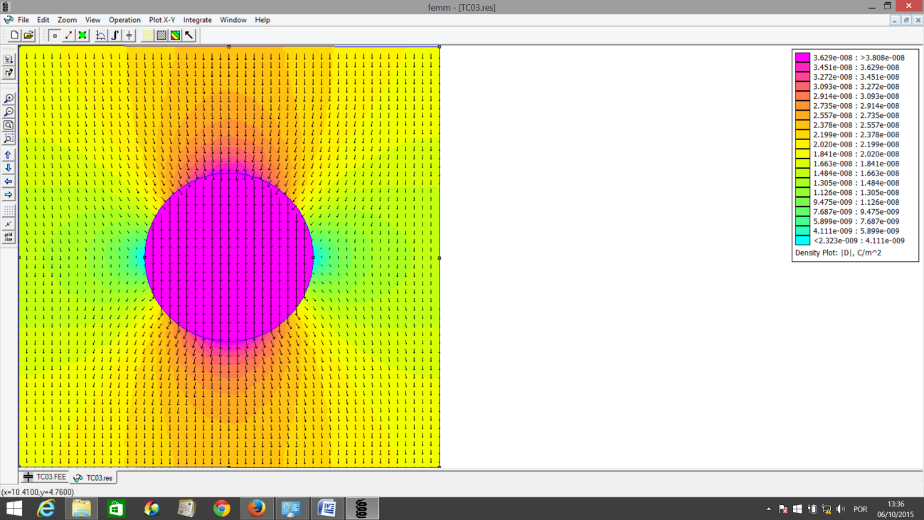

Figure 8 - Densidade do campo elétrico

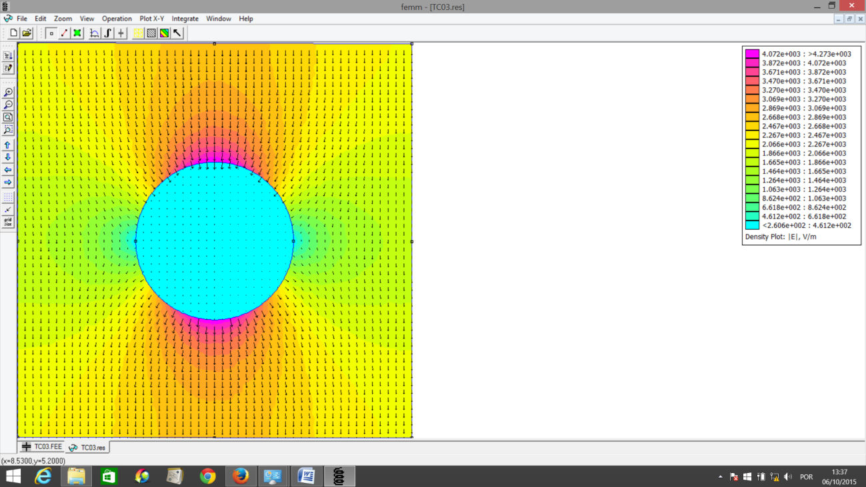

Figure 9 - Campo elétrico

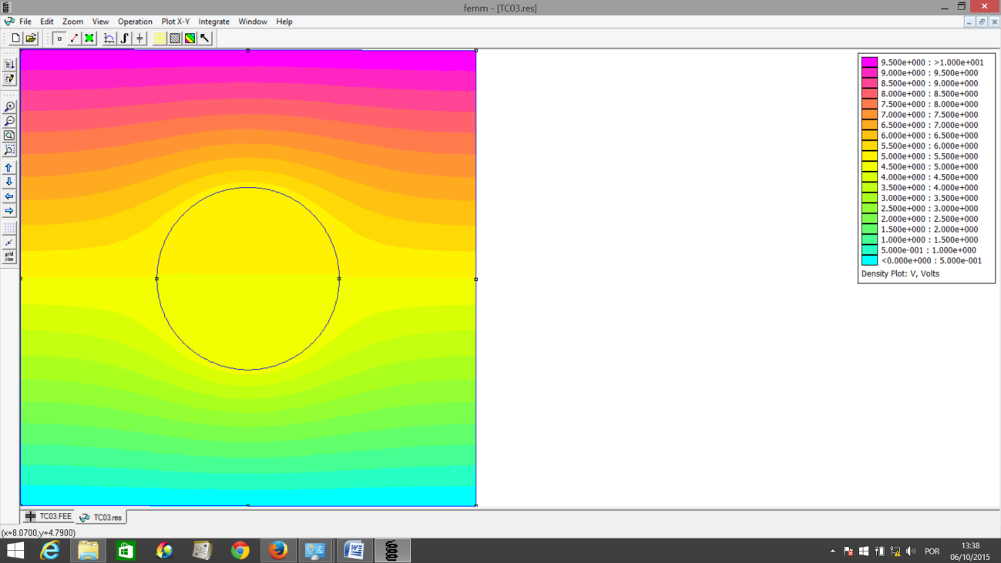

Figure 10 – Diferença de potencial no meio

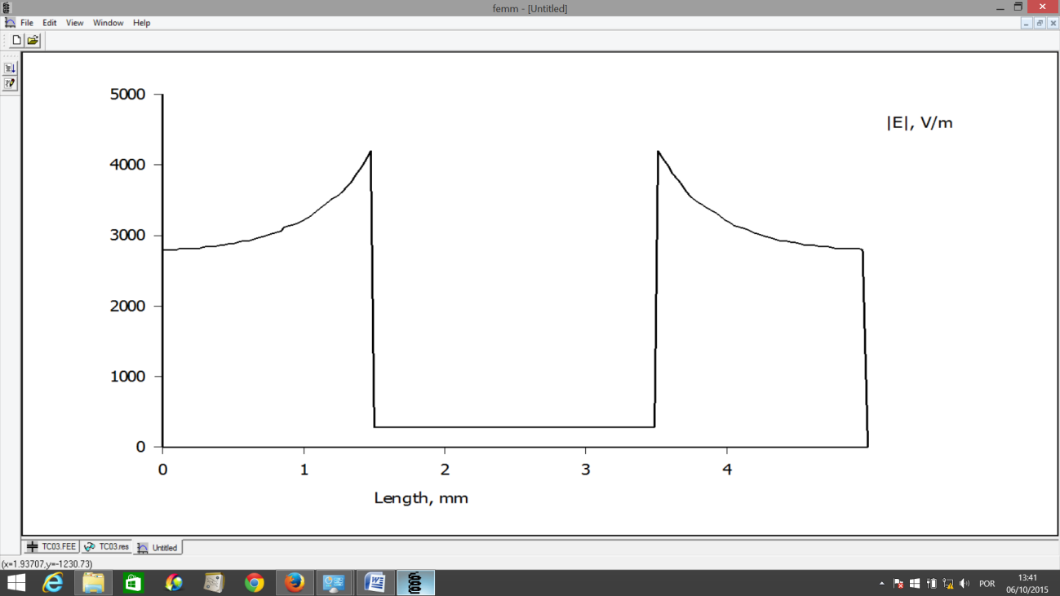

Figure 1 - Modulo do campo elétrico x Diâmetro (centrado)

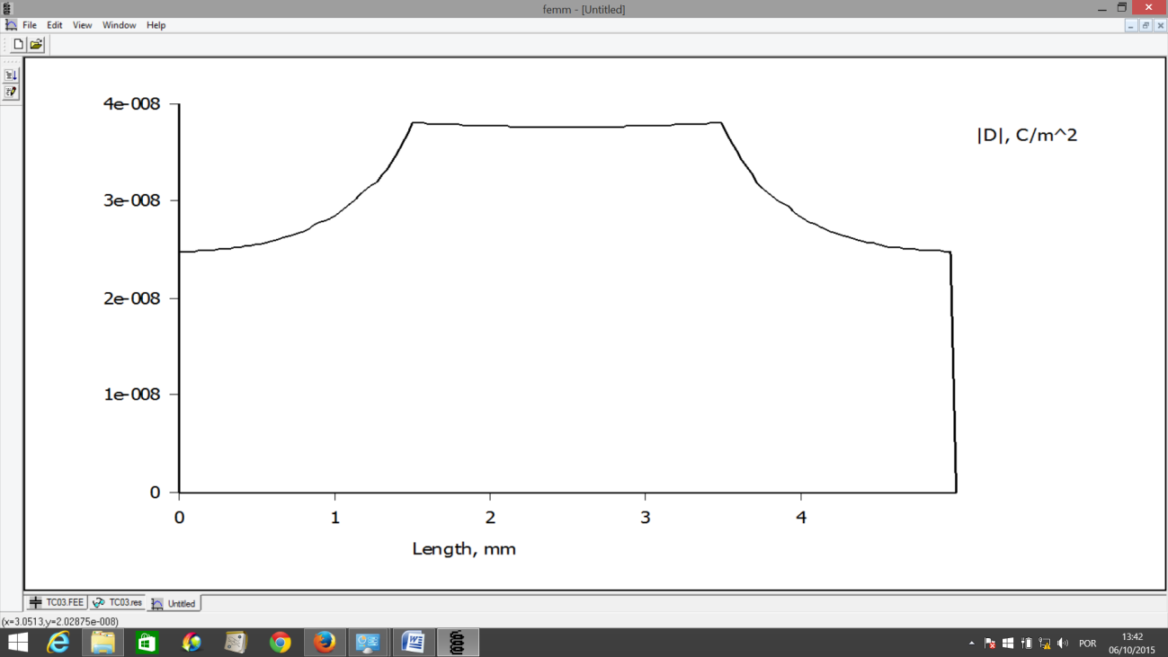

Figure 12 - Modulo do fluxo elétrico x Diâmetro (centrado)

**3.2 Analise de Resultados**

**Como podemos ver nos gráficos e nas imagens da simulação, quanto maior a** permissividade mais o Campo (E) tende a (0)V/m , esse fato é decorrente das condições de contorno que são respeitadas.. Podemos notar que na figura 9 que o modulo do Campo dentro do condutor possui um valor muito baixo, tal resultado como já dissemos era o esperado pois a permissividade pode ser considerado um valor elevado.

Uma observação importante a respeito do comportamento desse dielétrico é o fato que ele tem um comportamento parecido a de um condutor, quanto maior é sua permissividade mais ele se aproxima do mesmo, isso ocorre devido ao fato de que o campo elétrico no seu interior tem um modulo muito reduzido , essa redução e fruto da condição de contorno.Porem o Módulo de D que é E.є logo o mesmo não sofre queda dentro do material.

Podemos ver na figura 10 que mesmo com uma permissividade elevada existe uma diferença de potencial dentro do material tal fato é resultado do campo que ainda existe no meio, em um condutor perfeito a diferença de potencial dentro do meio seria nula.

Se optou por mostrar os vetores e cores nas imagens (8 e 9) em vez de alguns gráficos , pois achamos que o problema simulado tem uma compreensão maior exposto dessa maneira.

**4. Problema 4**

O problema quatro tem o obejtivo de simular um propulsor eletrostático de maneira simplificada, mostrando o fluxo elétrico provocado pela (ddp) entre o anel e o recipiente do propelente, esse fluxo faz com que o liquido dentro do reservatório seja ejetado.

**4.1** **Resultados da simulação**

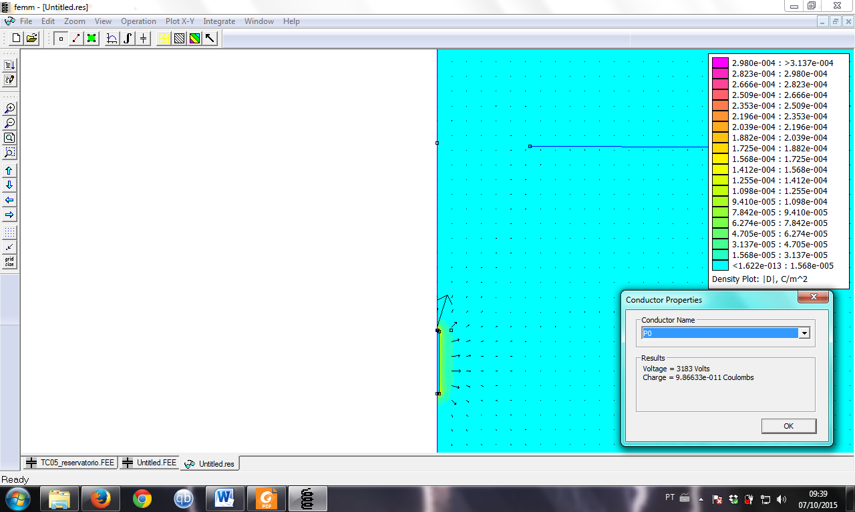

Figura 3 - Fluxo Elétrico, modelo sem reservatório.

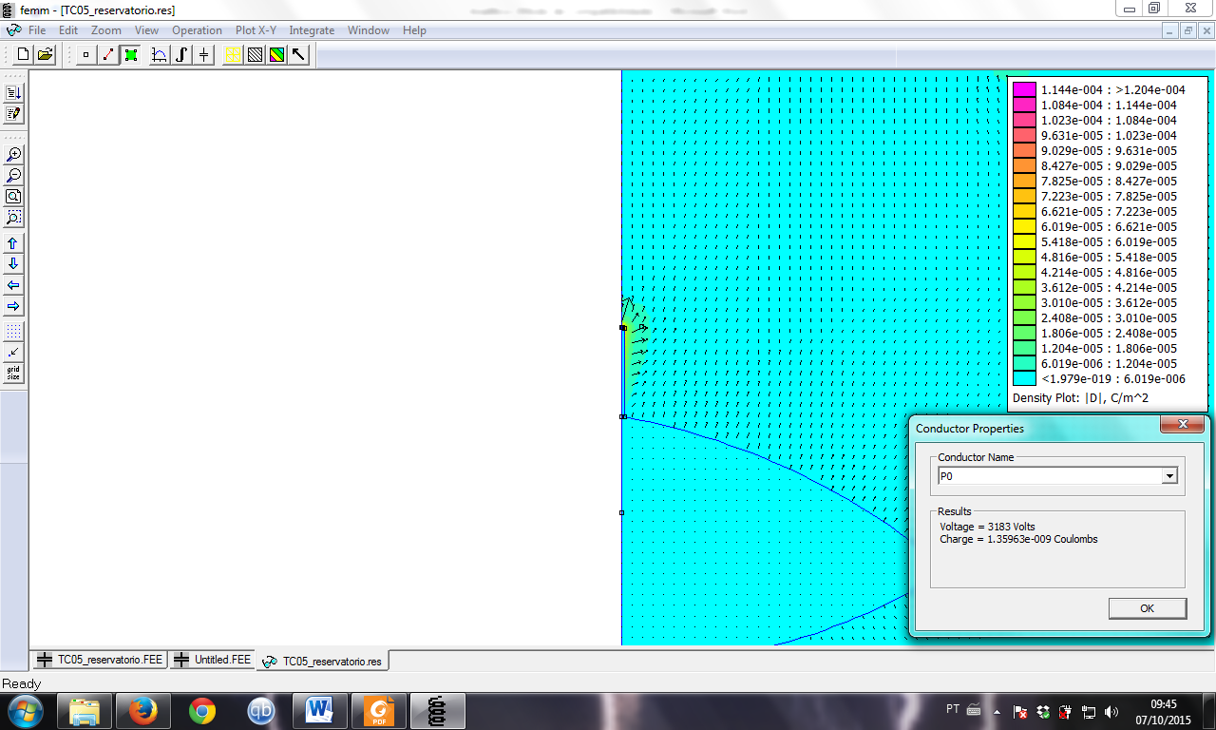

Figura 14 - Fluxo Elétrico, modelo com reservatório.

**4.2 Analise de Resultados**

Para esse trabalho utilizamos dois modelos, como não foi dadas especificações do reservatório que é energizado, logo não podemos calcular a carga total, isso implica que não podemos saber o fluxo do campo exato, mas podemos visualizar sua direção nos dois casos simulados acima.

No primeiro modelo onde só se tem o capilar modelado e o anel superior, pode se ver que o fluxo é dividido na extensão do capilar, porem é maior na ponta, pois o anel está mais próximo e ele se afina na mesma. Na figura a coloração amarela mostra a intensidade do campo no meio, facilitando assim a visualização do problema. Podemos ver também que as setas de fluxo em ambos os casos não estão retas em relação à ponta, o que pode ocorrer nesse caso é a ejeção do liquido próximo à borda do anel, podendo até o atingir. Esse fato é resultado do furo do anel, onde não existe campo, logo o liquido é atraído pela superfície do anel.

O segundo modelo foi feito para mostrar que a quantidade de liquido energizado e o formato do reservatório faram diferença nos resultados, se uma quantidade maior de liquido for energizado a carga total será maior logo o fluxo do campo sobre a ponta de lançamento também, como podemos ver nos valores de carga obtidos pelo programa. Outro fato relevante é o formato do reservatório, dependendo de seu formato o mesmo pode alterar o campo sobre a ponta do capilar, pois estará sobre uma DDP é ira criar um fluxo elétrico, logo esses detalhes podem ser pensados, uma das formas do reservatório não alterar o campo na ponta é deixa-lo consideravelmente distante da mesma.

Uma observação importante em relação à simulação foi o fato de usarmos uma diferença de potencial de 3183,678V em relação capilar ao anel, esse é o valor mínimo necessário para a ejeção do liquido.

**4.3 A ideia de um sistema neutralizador**

Como foi dito pelo acima temos um problema em relação a direção das partículas depois de expelidas, pois as mesmas seguem na direção da superfície do anel , dependendo da distancia do anel em relação ao capilar , as mesmas podem colidir.

O sistema neutralizador consiste em modelar o campo elétrico de modo que o liquido expelido não colida com o anel,......

**5. Observações gerais**

O trabalho foi simulado no programa FEMM, todos os resultados obtidos foram correspondentes as nossas expectativas. Os arquivos de simulação estarão anexados ao trabalho caso queiram ser consultados.